Согласовано на ШМО Рассмотрено
Протокол № на педагогическом совете
От ____________ 2017 г. №______ от _______________
Руководитель ШМО
___________ Хуснутдинова Т.И.
Четверть | 4
Предмет | Математика
Класс | 8

Алгебра Тема «Неравенства»
Что такое числовое неравенство.
Вспомним, что означают неравенства: а>b и a<b:
a>b означает, что a-b>0 и a<b означает, что a-b<0
Вывод: число a считается большим числа b, если разность a-b является положительным числом. Число a считается меньше числа b, если разность a-b является отрицательным числом.

Свойства числовых неравенств.
1. Если а > b, то b < а; если а < b, то b > а.
2. Если а < b и b < с, то а < с.
3. Если а < b и с — любое число, то а + с < b + с. (если к обеим частям верного неравенства прибавить одно и то же число, то получится верное неравенство.)
4. Если а < b и с — положительное число, то ас < bс. (Если а < b и с — отрицательное число,
то ас > bс. (если обе части верного неравенства умножить или разделить на одно и то же положительное число, то получится верное неравенство;
если обе части верного неравенства умножить или разделить на одно и то же отрицательное число и изменить знак неравенства на противоположный, то получится верное неравенство).

СЛЕДСТВИЕ Если а и b — положительные числа и а < b, то $\frac{1}{a}$> $\frac{1}{b}$
Решением неравенства с одним неизвестным х называют такое число х₀, при подстановке которого в неравенство вместо х получается верное числовое неравенство.
Решить неравенство – значит найти все его решения или доказать, что их нет.
Преобразования при решении неравенств:
1. Члены неравенства можно переносить с противоположными знаками из одной части неравенства в другую.
2. В неравенстве можно приводить подобные члены.
3. При умножении (или делении) неравенства на положительное число знак неравенства сохраняется
4. При умножении (или делении) неравенства на отрицательное число знак неравенства меняется на противоположный.
Алгоритм решения линейных неравенств с одной переменной.
1.Раскрыть скобки.
2.Перенести слагаемые с переменной в левую часть неравенства, а числа – в правую часть, меняя знак переносимого слагаемого на противоположный.
3. Привести подобные слагаемые.
4.Разделить обе части неравенства на коэффициент при переменной.
5.Изобразить множество решений неравенства на координатной прямой.
6.Записать ответ в виде числового промежутка.
Линейные неравенства решаются аналогично тому, как решаются линейные уравнения, однако существуют и различия:
1) если при неизвестном х стоит отрицательный коэффициент, то при делении на него обеих частей неравенства, знак неравенства нужно поменять на противоположный
2) решением неравенства обычно является не одно число, а числовой промежуток;
Пример: -3(х + 2) ≤ 6х, -3х -6 ≤ 6х , -3х – 6х ≤ 6, -9х ≤ 6, х ≥ − 6 9 , х ≥ − 2 3 . Ответ: х ∈ [− 2 3 ; +∞).
2. Для решения системы, состоящей из двух линейных неравенств, следует:
а) решить каждое неравенство в отдельности;
б) обозначить множество решений каждого из неравенств на координатной прямой;
в) в ответ записать их пересечение.
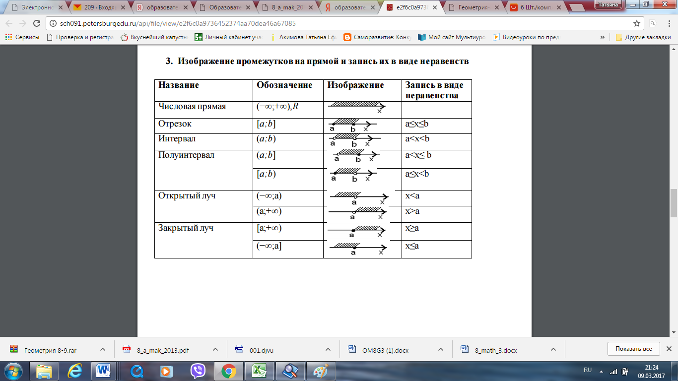
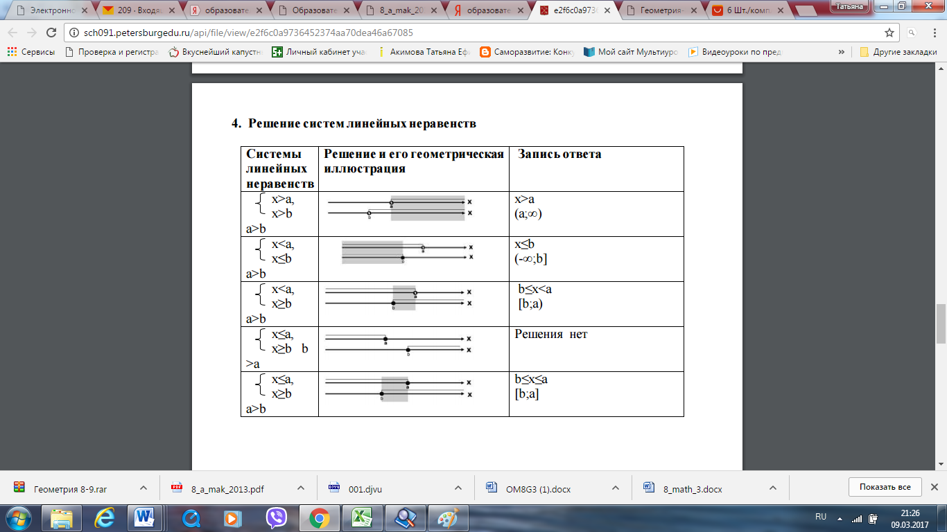
Алгебра Тема «Степень с целым показателем»
11 | Степень с отрицательным целым показателем | Если п – натуральное число и а ≠ 0, то под 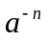понимают 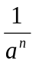.  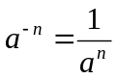
12 | Свойства степени с целым показателем | 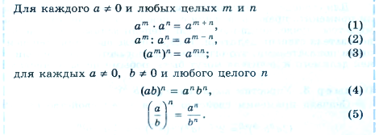
13 | Нулевая степень любого числа равна 1 | $а^{0}$ = 1

Согласовано на ШМО Рассмотрено
Протокол № на педагогическом совете
От ____________ 2017 г. №______ от _______________
Руководитель ШМО
___________ Хуснутдинова Т.И.
Четверть | 4
Предмет | Математика
Класс | 8
Геометрия Тема «Окружность»

1. Прямая, имеющая с окружностью только одну общую точку, называется касательной к окружности, а их общая точка называется точкой касания. | 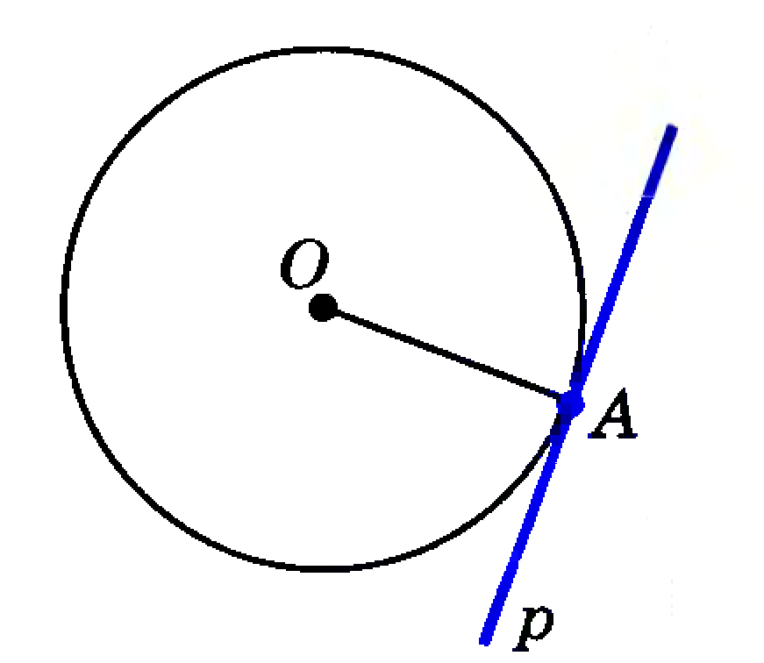
2. Прямая, имеющая с окружностью две общих точки, называется секущей по отношению к окружности.
3. Касательная к окружности перпендикулярна к радиусу, проведенному в точку касания. | 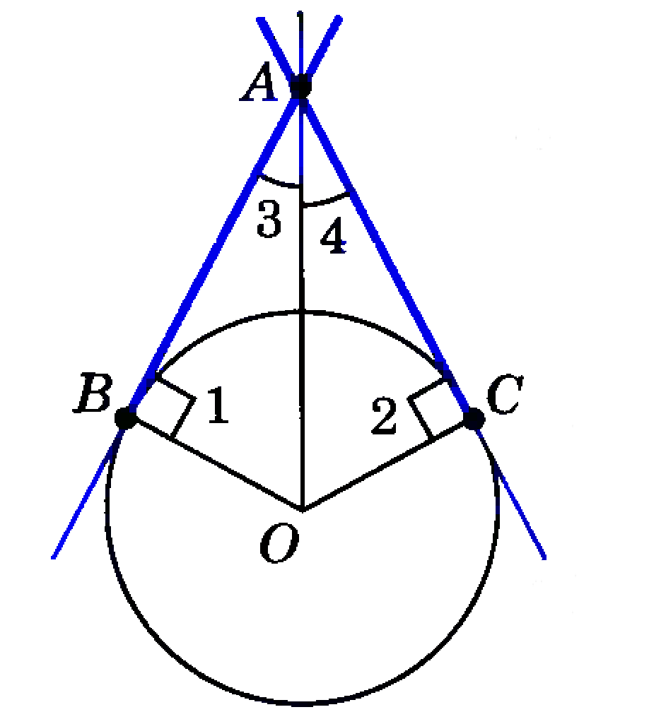
4. Отрезки касательных к окружности, проведенные из одной точки, равны и составляют равные углы с прямой, проходящей через эту точку и центр окружности.
5. Дуга называется полуокружностью, если отрезок, соединяющий её концы, является диаметром окружности. | 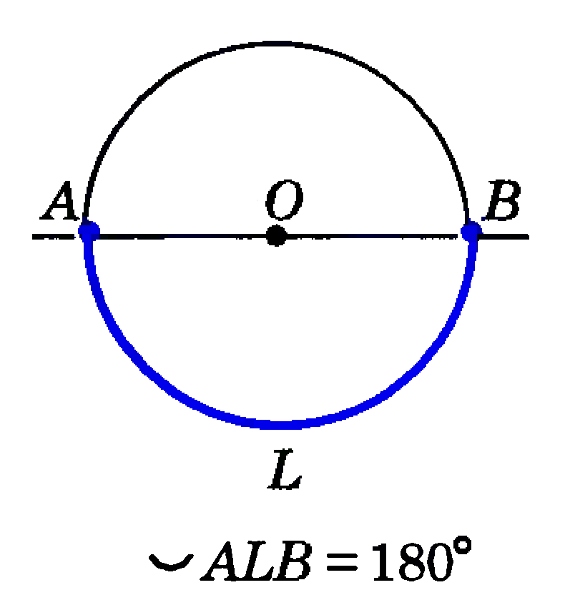
6. Угол с вершиной в центре окружности называется ее центральным углом. | 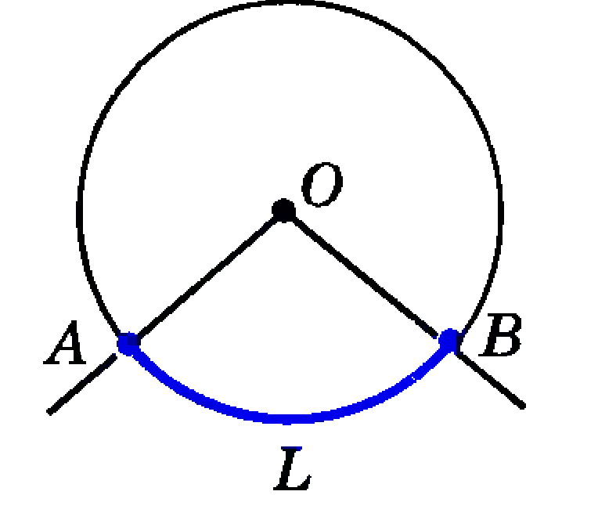
7. Градусная мера центрального угла равна, градусной мере дуги, на которую он опирается.
8. Угол, вершина которого лежит на окружности, а стороны пересекают окружность, называется вписанным углом. | 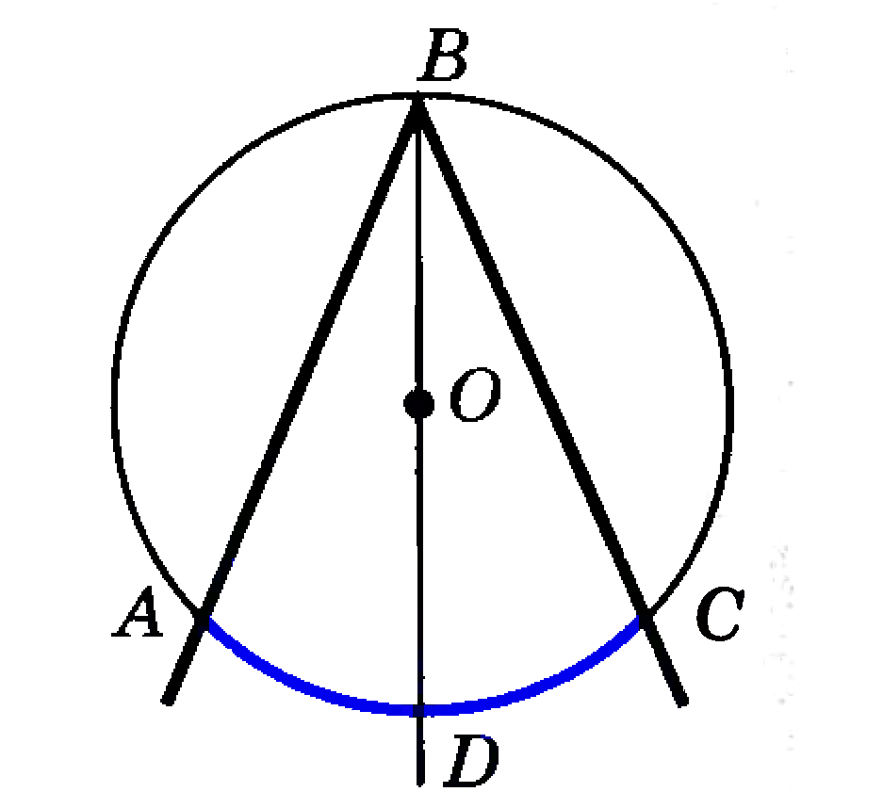
9. Градусная мера вписанного угла равна, половине градусной меры дуги, на которую он опирается.
10. Вписанные углы, опирающиеся на одну и ту же дугу, равны. | 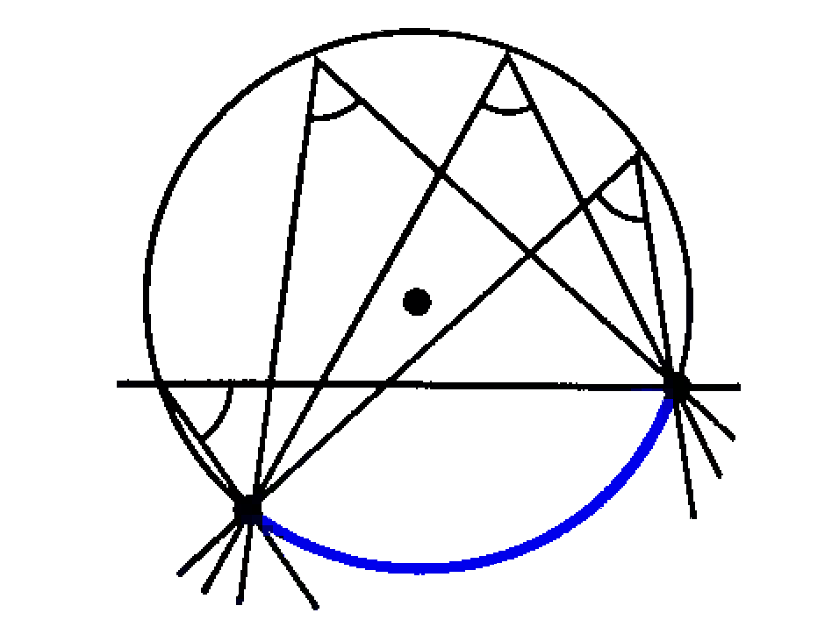
11. Вписанный угол, опирающийся на полуокружность -- прямой. | 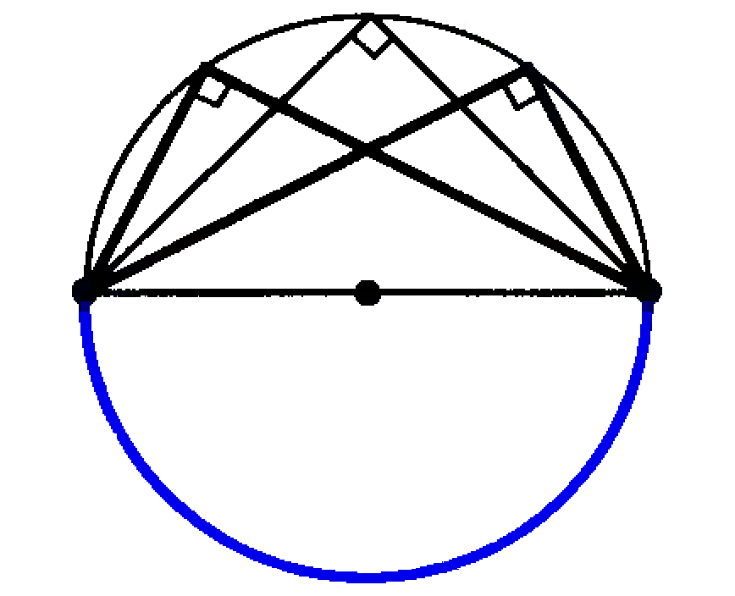
12. Если две хорды окружности пересекаются, то произведение отрезков одной хорды равно произведению отрезков другой хорды. | 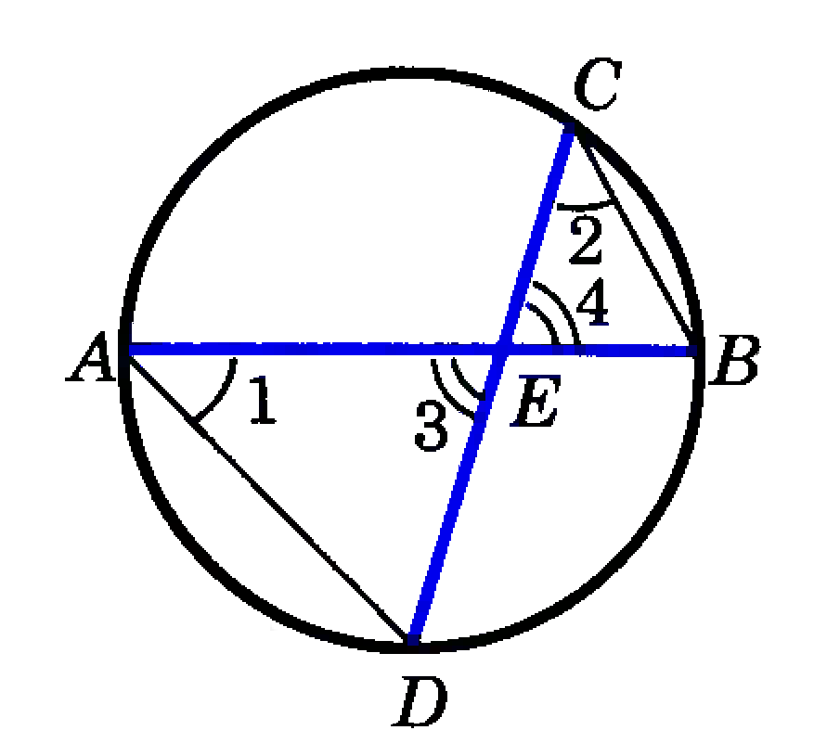
13. Каждая точка биссектрисы неразвернутого угла равноудалена от его сторон. | 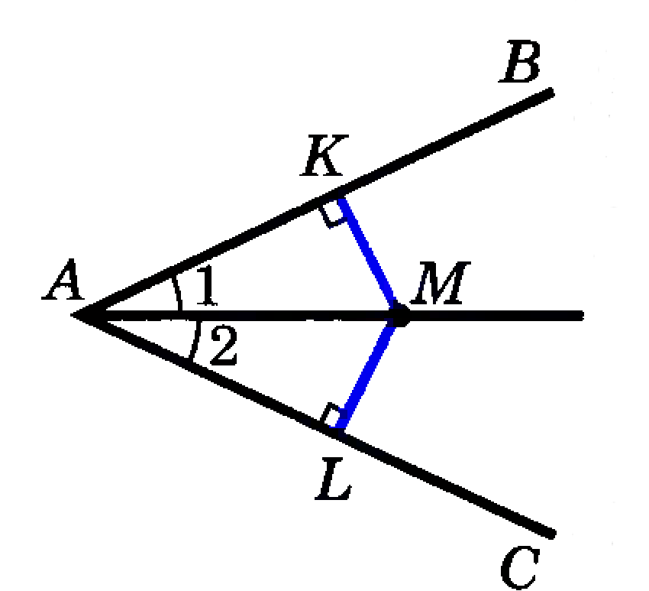
14.Все биссектрисы треугольника пересекаются в одной точке | 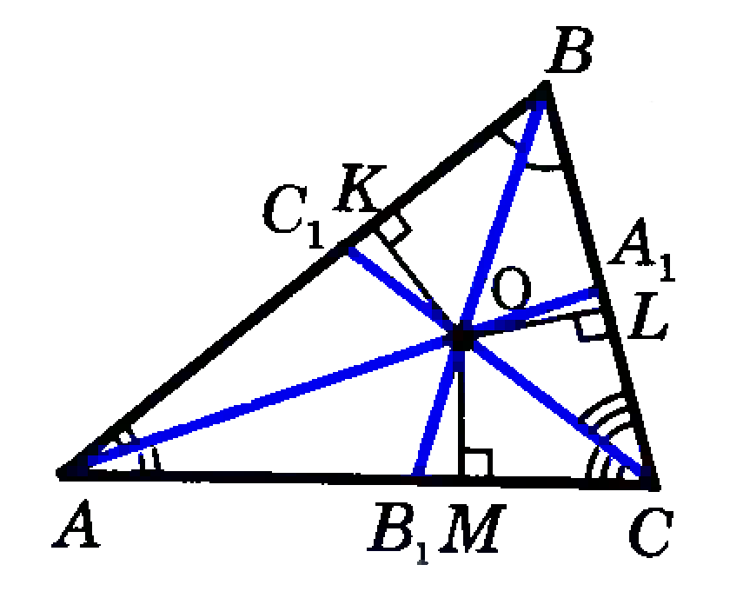
15. Серединным перпендикуляром к отрезку называется прямая, проходящая через середину данного отрезка и перпендикулярная к нему. | 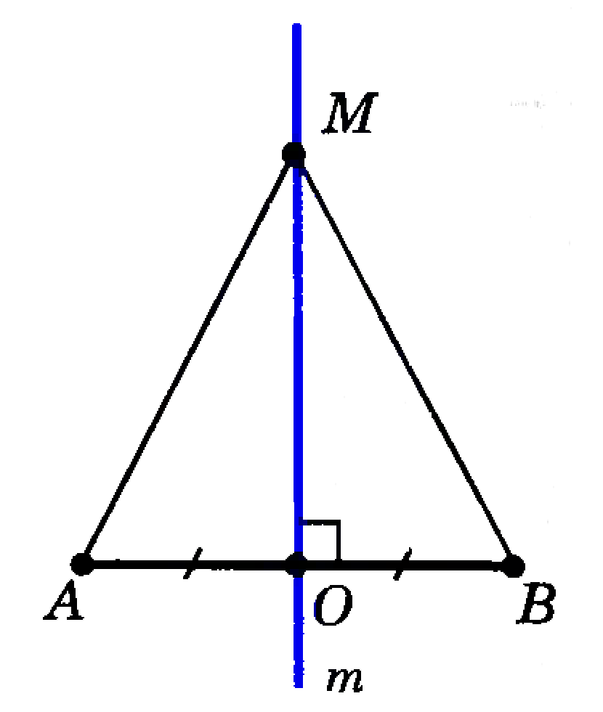
16. Каждая точка серединного перпендикуляра к отрезку равноудалена от концов этого отрезка.
17. Все высоты треугольника пересекаются в одной точке
16. Если все стороны многоугольника касаются окружности, то окружность называется вписанной в многоугольник, а многоугольник – описанным. | 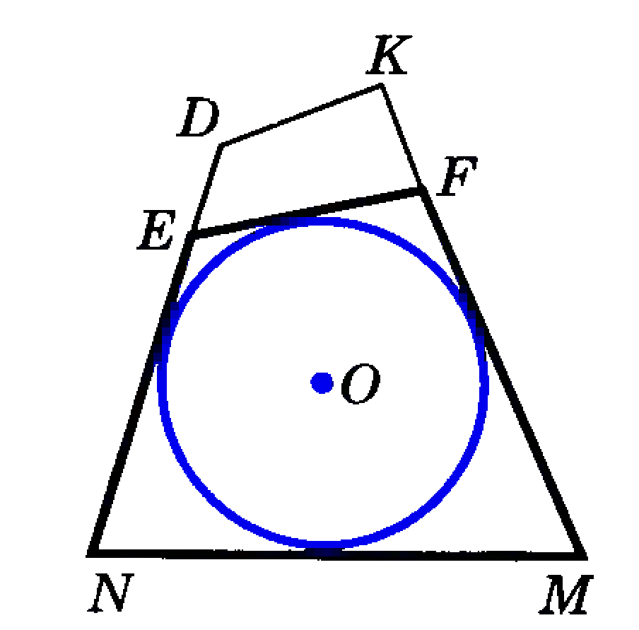
17. Центр вписанной окружности совпадает с точкой пересечения биссектрис, а радиус равен расстоянию от центра до сторон треугольника. | 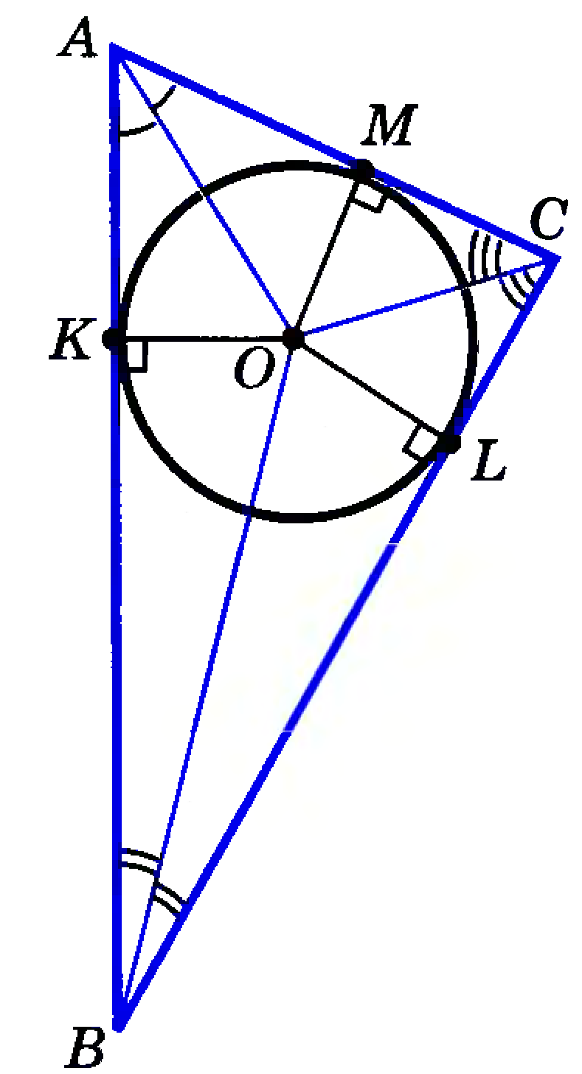
18. В любом описанном четырехугольнике суммы противоположных сторон равны.
19. Если все вершины многоугольника лежат на окружности, то окружность называется описанной, а многоугольник – вписанным в эту окружность. | 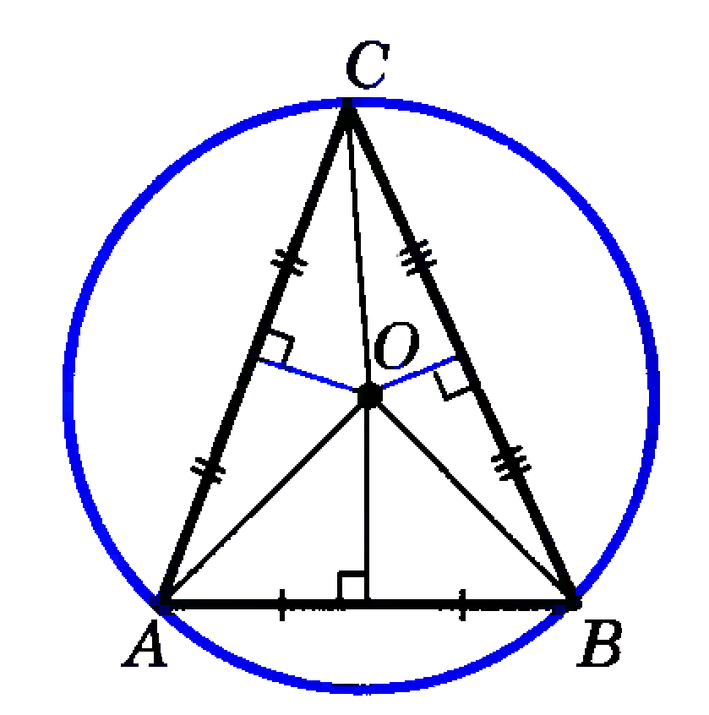
20. Центр описанной окружности совпадает с точкой пересечения серединных перпендикуляров, а радиус равен расстоянию от центра до вершин треугольника.
21. В любом вписанном четырёхугольнике сумма противоположных углов равна 180⁰

Четверть | 4
Предмет | Математика
Класс | 8

Алгебра Тема «Неравенства»
Что такое числовое неравенство.
Вспомним, что означают неравенства: а>b и a<b:
a>b означает, что __________ и a<b означает, что _________
Вывод: число a считается большим числа b, если разность a-b является __________________ числом. Число a считается меньше числа b, если разность a-b является __________________________ числом.

Свойства числовых неравенств.
1. Если а > b, то _________; если а < b, то ___________.
2. Если а < b и b < с, то _____________.
3. Если а < b и с — любое число, то ___________________. (если к обеим частям верного неравенства прибавить одно и то же число, то получится ________________________________.)
4. Если а < b и с — положительное число, то ____________. (Если а < b и с — отрицательное число,
то __________________. (если обе части верного неравенства умножить или разделить на одно и то же положительное число, то получится __________________________________________;
если обе части верного неравенства умножить или разделить на одно и то же отрицательное число и изменить знак неравенства на противоположный, то получится ____________________________).

СЛЕДСТВИЕ Если а и b — положительные числа и а < b, то _______________

Решением неравенства с одним неизвестным х называют такое число х₀, при подстановке которого в неравенство вместо х получается ________________________________________________.
Решить неравенство – значит найти _____________________________________________________.
Преобразования при решении неравенств:
1. ____________________________________________________________________________________ __________________________________________.
2. ____________________________________________________________________________________.
3. ____________________________________________________________________________________.
4. ____________________________________________________________________________________ __________________________________________.
Алгоритм решения линейных неравенств с одной переменной.
1.Раскрыть _________________________.
2.Перенести слагаемые с переменной в ___________________________________________________ ________________________________________________________.
3.Привести _______________________________________________.
4.Разделить обе части неравенства на _____________________________________________________.
5.Изобразить множество решений неравенства на __________________________________________ .
6.Записать ответ в виде ___________________________________________________.
Линейные неравенства решаются аналогично тому, как решаются линейные уравнения, однако существуют и различия:
1) если при неизвестном х стоит отрицательный коэффициент, то при делении на него обеих частей неравенства, знак неравенства нужно поменять на __________________________________
2) решением неравенства обычно является не одно число, а _______________________________;
Пример: -3(х + 2) ≤ 6х, -3х -6 ≤ 6х , -3х – 6х ≤ 6, -9х ≤ 6, х ≥ − 6 9 , х ≥ − 2 3 . Ответ: х ∈ [− 2 3 ; +∞).
2. Для решения системы, состоящей из двух линейных неравенств, следует:
а) решить _________________________________________________________________________;
б) обозначить множество решений каждого из неравенств на _____________________________;
в) в ответ записать их ________________________________________.

2. Изображение промежутков на прямой и запись их в виде неравенств
Название | Обозначение | Изображение | Запись в виде неравенства
Числовая прямая

Отрезок

Интервал

Полуинтервал

Открытый луч

Закрытый луч

3. Решение систем линейных неравенств
Системы линейных неравенств | Решение и его геометрическая иллюстрация | Запись ответа
$\left\{\begin{aligned}x>a, \\ x>b\end{aligned}\right.$ a>b
$\left\{\begin{aligned}x<a, \\ x≤b\end{aligned}\right.$ a>b
$\left\{\begin{aligned}x<a, \\ x≥b\end{aligned}\right.$ a>b
$\left\{\begin{aligned}x≤a, \\ x≥b\end{aligned}\right.$ b>a
$\left\{\begin{aligned}x≤a, \\ x≥b\end{aligned}\right.$ a>b

Алгебра Тема «Степень с целым показателем»
11 | Степень с отрицательным целым показателем | Если п – натуральное число и а ≠ 0, то под понимают ___.  ____________
12 | Свойства степени с целым показателем
13 | Нулевая степень любого числа равна 1 | $а^{0}$ = ______

Четверть | 4
Предмет | Математика
Класс | 8
Геометрия Тема «Окружность»

Формулировка | Рисунок
1. Прямая, имеющая с окружностью только одну общую точку, называется ___________________ к окружности, а их общая точка называется точкой ______________________________.
2. Прямая, имеющая с окружностью две общих точки, называется ____________________________по отношению к окружности.
3. Касательная к окружности _______________________ к радиусу, проведенному в точку касания.
4. Отрезки касательных к окружности, проведенные из одной точки, _____________________________________________________, проходящей через эту точку и центр окружности.
5. Дуга называется ______________________________, если отрезок, соединяющий её концы, является диаметром окружности.
6. Угол с вершиной в центре окружности называется ее _________________________ углом.
7. Градусная мера центрального угла равна _____________________ ___________________________, на которую он опирается.
8. Угол, вершина которого лежит на окружности, а стороны пересекают окружность, называется _________________________ углом.
9. Градусная мера вписанного угла равна _______________________ _________________________________, на которую он опирается.
10. Вписанные углы, опирающиеся на одну и ту же дугу, ___________________.
11. Вписанный угол, опирающийся на полуокружность -- ______________.
12. Если две хорды окружности пересекаются, то ______________ ___________________________________________________________ ___________________________________________________________.
13. Каждая точка биссектрисы неразвернутого угла ___________ ___________________________________________________________.
14.Все биссектрисы треугольника пересекаются в _____________ ___________________________________________________________.

15. Серединным перпендикуляром к отрезку называется прямая, ___________________________________________________________ ___________________________________________________________.
16. Каждая точка серединного перпендикуляра к отрезку ____________________________________________________________.
17. Все высоты треугольника пересекаются в __________________ ___________________________________________________________
16. Если все стороны многоугольника касаются окружности, то окружность называется ____________________________________ __________________________________________________________.
17. Центр вписанной окружности совпадает с точкой пересечения __________________________, а радиус равен расстоянию от _____________________________________________.
18. В любом описанном четырехугольнике суммы _____________________________________________________ равны.
19. Если все вершины многоугольника лежат на окружности, то окружность называется _______________________, а многоугольник – ____________________________ в эту окружность.
20. Центр описанной окружности совпадает с точкой пересечения ___________________________________________, а радиус равен расстоянию ___________________________________________________________.
21. В любом вписанном четырёхугольнике сумма ___________________________________________________________.

